**LANDGANGSINFORMATIONEN EIDFJORD / NORWEGEN**

|  |  |
| --- | --- |
| **07.06.2024** | Die Ortschaft am Ende des **Eidfjordes** mit immerhin rund 920 Einwohnern ist auf Sandmoränen erbaut und liegt an der Mündung des Flusses Eio. Gut 9.000 Jahre alt sind die Sand- und Kies-Terrassen, die man hier erblickt. Der Ort ist überschaubar und das Zentrum kann gut zu Fuß erkundet werden. Der Eidfjord selbst ist übrigens ein Ausläufer des beeindruckenden Hardangerfjords, der mit knapp 180 km Länge der drittlängste Fjord der Welt ist und teilweise über 800 m Tiefe aufweist. |
| **Pier:**  **Tourist-Info:**  **Währung:**  **Sehenswertes:**  **Wandern:** | **MS Amadea** liegt im Hafen von Eidfjord voraussichtlich an der **Eidfjord Cruise Pier**, direkt am Ort gelegen.  Die Tourist-Info befindet sich gegenüber der Anlegestelle, Ostangvegen 23  Die **Norwegische Krone (NOK)** ist die offizielle Landeswährung.  **Aktueller Wechselkurs: 1 EUR = ca. 8,57 NOK – 10 NOK = ca. 1,23 EUR.**  Es werden auch flächendeckend Kredit- und EC-Karte akzeptiert! In ganz Skandinavien wird vorzugsweise bargeldlos bezahlt. Selbst kleinste Summen werden mit der Karte bezahlt.  Bei einem Bummel durch die kleine Ortschaft lohnt der Abstecher zur **Eidfjord Gamle Kirkje**, eine aus dem Mittelalter stammende, dem Apostel Jacobus geweihte Steinkirche im gotischen Stil. Vom Schiff aus tendenziell rechts halten, die Kirche liegt etwas versteckt in Richtung der Berge - Lærgreidsvegen, ca 1,5 km von der Pier entfernt.  Unweit der alten Kirche liegt ein interessantes Geschäft, **Trebua - Holzfacharbeit und Hardangergeigen-Sammlung**, welches auch **Kunstgewerbe & Holzschnitzereien** bietet In der Regel immer beim Anlauf von Kreuzfahrtschiffen geöffnet.  Das **Hardangervidda Natur- und Kulturzentrum** liegt ca. 7 km entfernt vom Hafen im Vorort Ovre Eidfjord an der Reichsstraße 7 und bietet ein **modernes Museumskonzept** rund um Tierwelt, Natur und Geologie inkl. Panoramafilm, geöffnet Mo bis So 10.00 Uhr – 18.00 Uhr, Eintritt Erw. ca. 150 NOK, Kinder ca. 75 NOK. Manchmal bietet die Touristen-Info einen Transferbus dorthin an.  Für Freunde der Kunst lohnt ggf. ein Blick in die **Bergslien Art Gallery.** In der Regel Mo bis So geöffnet. 11.00 Uhr – 17.00 Uhr | Ostangvegen 20 (beim Hotel Voringfoss  z. B. der kulturhistorische ca. 1,5 stündige Wanderweg zum **Wikingergräberfeld Hærieid** oder die 3 km lange **Simadalselva Wanderung** entlang des Flusses. Ebenfalls schön ist der Aufstieg zum **Berghof Kjeasen**, sehr spektakulär auf einer Felsenklippe 530 m über dem Simadalsfjord gelegen; Ausgangspunkt für die ausgeschilderte Wanderung ist der Parkplatz am Sima-Kraftwerk, einfache Strecke 1,5 – 2 Std. über teils steileres Terrain.  Weitere Informationen und Wanderkarten gibt es in der Tourist-Info. |

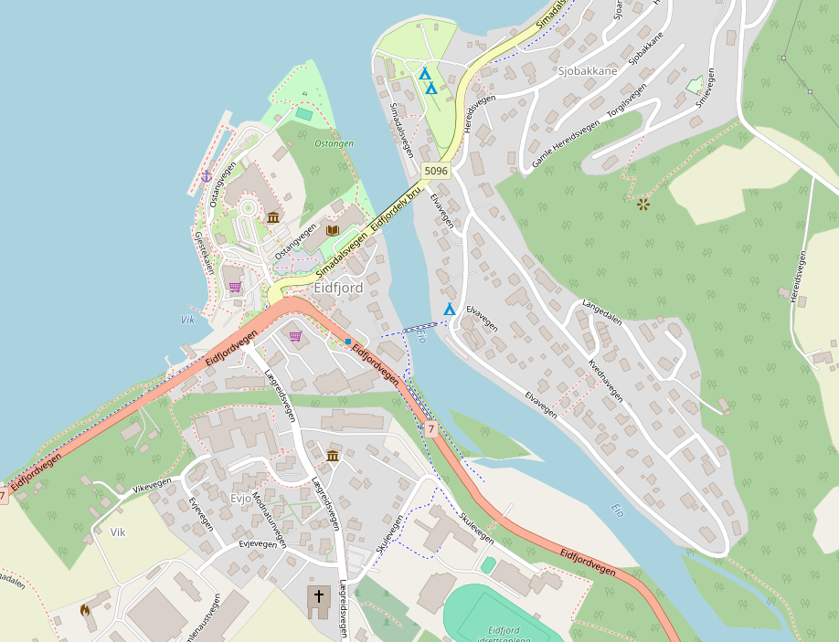

**MS AMADEA**

Weitere Informationen über die Region finden Sie in Ihrem MARCO POLO Reiseführer ab Seite ??!  
**Ihr Phoenix-Team wünscht Ihnen schöne Eindrücke in Eidfjord / Norwegen!  
(Angaben gemäß Agentur & Internet – ohne Gewähr!)**